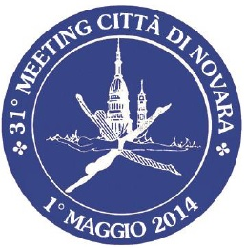 | Federazione Italiana Nuoto  Libertas Nuoto Novara  "XXXI MEETING CITTA` DI NOVARA"  TROFEO “OTTAVIO BORZINO”  Novara 1 maggio 2014

Classifica Combinata

Femmine

Esord A | Biasibetti Helena | Dynamic Sport | 2103
Ragazzo | Cirichelli Francesca | Lib Team Novara | 2144
Assoluti | Bersanetti Lucrezia | Team Nuoto Lombardia | 2535

Maschi

Esord A | Castelli Michele | Progetto Lavoro | 1812
Ragazzo | Manni Filippo | Modena Nuoto | 2369
Assoluti | Masiero Matteo | Tecri Nuoto | 2557

